Seminario de la UIT para la Región de Américas  
Servicios científicos: Implicaciones reglamentarias, técnicas y prácticas  
Manta, Ecuador, 20-21 de septiembre de 2012

Alojamiento y reservas de hotel

La Administración de Ecuador ha obtenido precios especiales en varios hoteles del centro. En el cuadro de la página siguiente se indica esa información y se muestra un mapa con la ubicación de cada hotel respecto del lugar de reunión. Para beneficiarse de los precios especiales, no olvide mencionar el evento organizado por MINTEL.

Una vez hayan encontrado alojamiento en los hoteles, rogamos nos informe de la reserva, por correo electrónico a: [meetingecuador.uit@mintel.gob.ec](mailto:meetingecuador.uit@mintel.gob.ec); [gabriela.gallegos@hotmail.es](mailto:gabriela.gallegos@hotmail.es) utilizando los formularios previstos para tal fin.

Es importante que haga sus reservas cuanto antes. Para efectuar las reservas tendrá que dar un número de tarjeta de crédito. Una vez aceptada la reserva por el hotel, recibirá un mensaje de confirmación. Si finalmente se da cuenta de que no puede asistir a la reunión, debe cancelar la reserva con una antelación suficiente (al menos 7 días); y debe hacerlo a través de nuestro intermediario para evitar cualquier inconveniente.

Se ofrecerá transporte por bus desde los hoteles propuestos que seguirá una ruta horaria planificada, con el fin de llevar a los delegados hasta el lugar de reunión. Se tarda aproximadamente unos 20 minutos en automóvil/bus; no conviene ir andando.

Es importante que los delegados rellenen el formulario adjunto en el Anexo 3 con el fin de poder coordinar la transferencia desde el aeropuerto al hotel.

CENTRO CÍVICO CIUDAD ALFARO

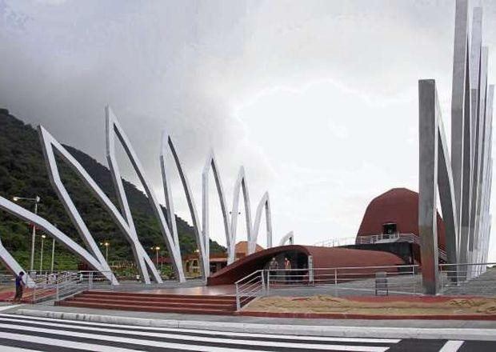



**A.** AeropuertoEloy Alfaro

**B.** Centro Cívico Ciudad Alfaro



**A.** Hotel Oro Verde **C.** Hotel Los Almendros

**B.** Hotel Howard Johnson **D.** Hotel Balandra

|  |  |  |  |  |
| --- | --- | --- | --- | --- |
| **HOTEL** | **CATEG** | **Tipo de habitación** | **Precio** | **Observaciones** |
| **(1) Hotel Howard Johnson**  Km. 1.5 Vía Barbasquillo [www.ghlhoteles.com](http://www.ghlhoteles.com/)  Tel/Fax: +593-5-2629999  Cel: 593-9-4501909  [reservas@hojamanta.com](mailto:reservas@hojamanta.com) [mercadeo@hojamanta.com](mailto:mercadeo@hojamanta.com) | ***** | Sencilla  Doble | 79,30 USD  91,50 USD | Desayuno tipo buffet incluido |
| **(2) Hotel Oro Verde**  Malecón y Calle 23 [www.oroverdehotels.com/manta](http://www.oroverdehotels.com/manta)  Tel: +593-5-2629200  Fax: +593-5-2629210 [reservas_mta@oroverdehotels.com](mailto:reservas_mta@oroverdehotels.com) [ov_mta@oroverdehotels.com](mailto:ov_mta@oroverdehotels.com) [corpuio@oroverdehotels.com](mailto:corpuio@oroverdehotels.com) | ***** | Sencilla  Doble  Grand Suites  Junior Suites | 91,50 USD  103,70 USD  103,70 USD  152,50 USD  176,90 USD | Desayuno tipo buffet incluido |
| **(3) Hotel – Cabañas Balandra**  Barrio Córdova Av. 7 y Calle 20 [www.hotelbalandra.com](http://www.hotelbalandra.com/)  Tel: +593-5-2620316  Fax: +593-5-2620545 [eventos@hotelbalandra.com](mailto:eventos@hotelbalandra.com) [cecilia1411@hotmail.com](mailto:cecilia1411@hotmail.com) | * * * | Sencilla  Triple | 93,94 USD  48,80 USD por persona, | Desayuno incluido |
| **(4) Hotel Los Almendros**  [www.almendrosaparthotel.com](http://www.almendrosaparthotel.com/)  Tel: +593-5-2620932  Fax: +593-5-2610636 [reservas@almendrosaparthotel.com](mailto:reservas@almendrosaparthotel.com) [marcelgaravi@gmail.com](mailto:marcelgaravi@gmail.com) | * * * | Sencilla  Doble | 85,40 USD  103,70 USD | Desayuno incluido |